电 子 科 技 大 学
实 验 报 告
( 2019-2020 - 2 )
学生姓名：张志豪 学生学号：2019270103014 指导老师：李朝海
实验学时： 实验地点： 实验时间：2020年6月14日
报告目录
- 实验课程名称：电子电路实验
- 实验名称： 综合实验项目2 复合信号发生器
- 实验目的：P2
- 实验原理：P2
- 实验内容：P5
- 实验步骤：P5
- 实验数据及结果分析：P7
- 实验结论：P9
- 思考题：P9
- 实验器材（设备、元器件）：P9
- 总结及心得体会：P9
- 对本实验过程及方法、手段的改进建议：P9

报告评分：_____________
三、实验目的：
用给定的运算放大器设计并制作一个复合信号发生器。设计制作要求如图 3.1.1 所示。设计制作一个方波产生器输出方波，再与三角波相叠加输出一个复合信号，再经滤波器后输出一个正弦波信号。
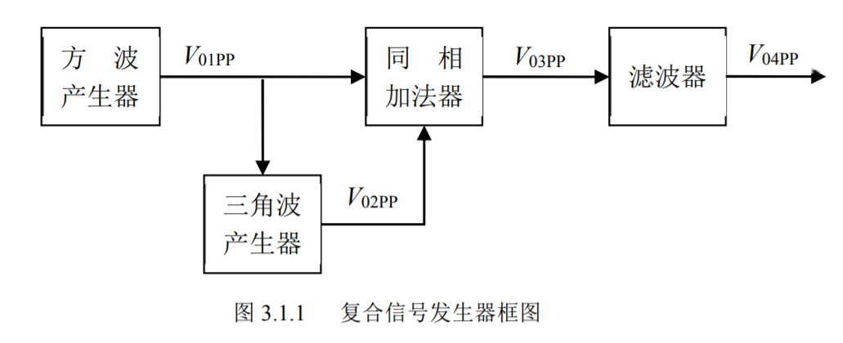
设计要求如下：
（1）方波产生器输出方波信号参数要求：$V_{01PP} =4V±5\%$，$f=5KHz±100Hz$，波形无明显失真；
（2）三角波产生器输出信号参数要求： $V_{02PP} =4V±5\%$，$f=5KHz±100Hz$，波形无明显失真；
（3）同相加法器输出复合信号参数要求：$V_{03PP}=8V±5\%$，$f=5KHz±100Hz$，波形无明显失真；
（4）滤波器输出正弦波信号参数要求：$V_{04PP}=4V±5\%$，$f=5KHz±100Hz$，波形无明显失真；
（5）要求预留方波 $V_{01PP}$、三角波 $V_{02PP}$、同相加法器输出复合信号 $V_{03PP}$、滤波器输出正弦波 $V_{04PP}$ 的测试端子。
（6）设计报告需给出方案设计、详细电路图、Multisim 仿真结果以及实物测试数据波
形。
四、实验原理：
1. 方波产生器
RC 振荡电路如图 3.1.2 所示，运放采用双电源供电，供电电压是±VS，电路的功能是振荡器，利用正反馈时运放饱和运行在正负电源电压 VS 之间，下面简要定性分析该振荡器的
工作原理。
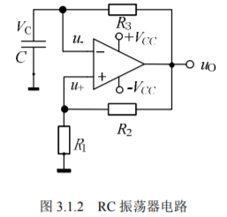
首先参考图 3.1.2 中 uC 和 uO 的波形对电路做定性分析。正如图 3.1.2 中所描绘的那样，设系统从松弛状态开始，因此电容电压 uC=0，这样运放的反相端 u-=0V。还假设开始输出处在正饱和区，换言之，输出为正电源电压 VS。由于输出反馈到同相输入端，所以有
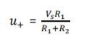
这个在同相输入端的正电压将导致运放输入端口（u+和 u-之间）有一个正电压差，结果是输出将不断被驱动到正饱和电压，即 VS。电容 C 开始通过电阻 R3 充电至 VS。因为没有电流流进 u-端，因此充电的暂态过程与简单 RC 电路相同。
随着电容的充电，最终电容电压 uC会超过 u+= VsR1/(R1+R2)，结果使运放输入端口的有效电压（即 u+和 u-之间的电压）变负。运算放大器放大了这个在输入端的负电压差，使在输出端输出更大的负电压。由于输出端的负电压通过 R1 和 R2形成的分压器反馈到运放的同相输入端，同相输入端的电压变负，从而使运放输入端的压差更负，这又使输出电压进一步降低。这个反馈过程持续进行，直到输出达到负饱和电压-VS。在这一点，有
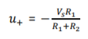
因此，在瞬间输出达到了-VS，而 u+跳变至-VsR1/(R1+R2),可以设电容电压仍为$\frac{VsR1}{R1+R2}$，因为电容两端电压的变化要慢得多。
现在，由于电容电压$u_{C}$高于输出电压，电容开始通过 R3放电。当电容电压降低到低于$-\frac{VsR1}{R1+R2}$时，电压 u-将低于 u+,使运放输入端的压差为正，运放将这个正电压差放大为输出端的正电压，当将其再反馈到同相输入端时，会导致运放输入端有更大的正电压。不断的正反馈过程使运放输出达到正饱和。这样输出电压到达 VS。而 u+端又变成如式（3.1.3）所示。正如开始状态，电容电压现在低于输出，电容开始充电。这个周期不断重复，使运放输出产生方波。也就是说图 3.1.2 利用电容充放电改变运放反相输入端的电压，从而使比较器的输出状态发生改变，又使得运放同相输入端的电压（比较门限）发生改变，这样周而复始，在运放的输出端得到方波波形。图 3.1.2 所示电路输出波形以及运放反相输入端电压（也就是 uC电压）变化波形如图 3.1.3 所示。
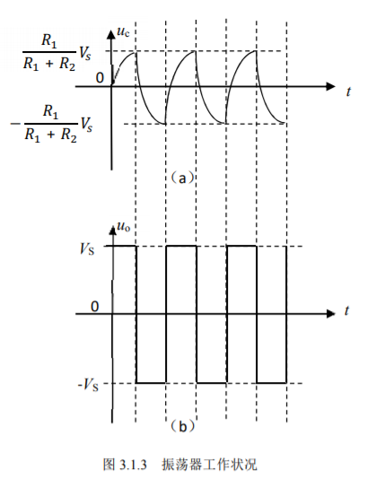
2. 三角波
可以用积分电路完成。
3. 同相加法电路
4. 滤波器
由信号系统理论可知：
如果方波信号的峰值为 um，则其傅里叶级数展开为：
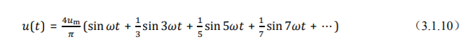
可知：方波包含了 1、3、5……等奇次谐波正弦分量，只要用滤波器滤掉高次谐波分量
就可以恢复出正弦波。
如果三角波信号的峰值为 um，则其傅里叶级数展开为：
可知：三角波包含了 1、3、5……等奇次谐波正弦分量，只要用滤波器滤掉高次谐波分
量就可以恢复出正弦波。
要从同频率的方波和三角波叠加后的复合信号中得到正弦波，可以采用滤波器得到。
五、实验内容：
1. 根据题目要求设计方波发生器并搭建电路，完成下列测试。
（1）用示波器测量方波发生器的输出波形参数，并定量画出输出方波波形。（注意方
波信号的指标要求）
2. 根据题目要求设计并搭建积分电路，完成下列测试。
（1）用函数发生器提供一个峰峰值为 4V，频率为 5KHz 的方波信号（模拟方波发生
器），用示波器测量积分电路的输出三角波参数，并定量画出三角波波形。
（2）将方波发生器产生的方波输入到积分电路，用示波器测量积分电路的输出三角波
参数，并定量画出输出三角波波形。
3. 根据题目要求设计并搭建同相加法器，完成下列测试。
（1）将方波发生器产生的方波信号、积分电路产生的三角波信号输入到同相加法器的
两个输入端，用示波器测量同相加法器的输出信号（复合信号）参数，并定量画出输出信
号波形。
4. 根据题目要求设计并搭建有源滤波器电路，完成下列测试。
（1）（选作）用函数发生器提供一个峰峰值为 4V，频率为 5KHz 的方波信号，输入
到有源滤波器的输入端，用示波器测量有源滤波器的输出信号，观察是否得到一个 5KHz
正弦信号，定量画出该正弦信号波形。
（2）将同相加法器输出的复合信号接入到有源滤波器，用示波器测量有源滤波器的输
出信号，观察是否得到一个 5KHz 正弦信号，定量画出该正弦信号波形。
六、实验步骤：
1. 在Multisim中搭建如图所示方波发生器
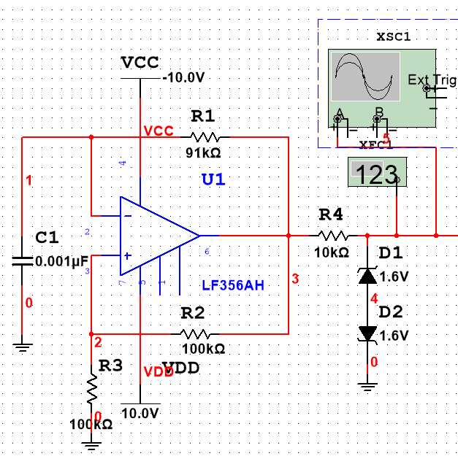
2. 在Multisim中搭建如图所示积分电路
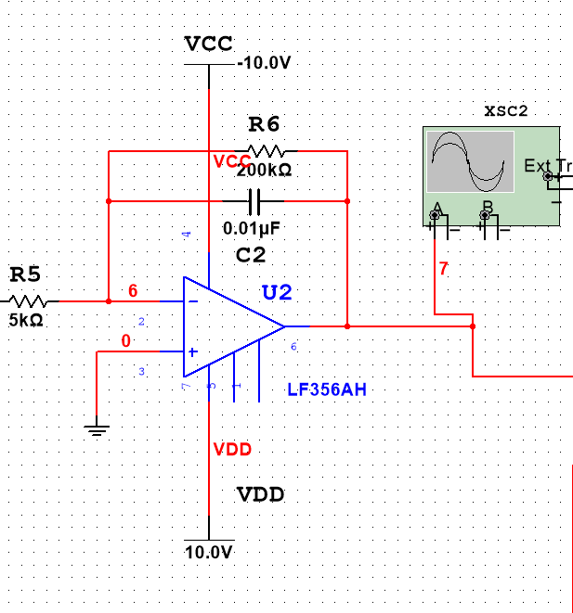

3 在Multisim中搭建如图所示同相加法器
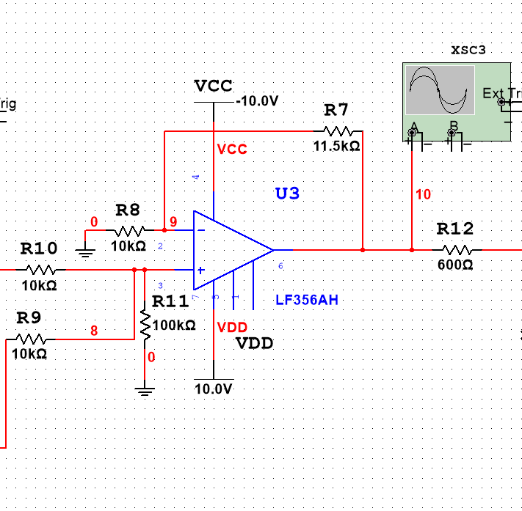
4 在Multisim中搭建如图所示有源滤波器
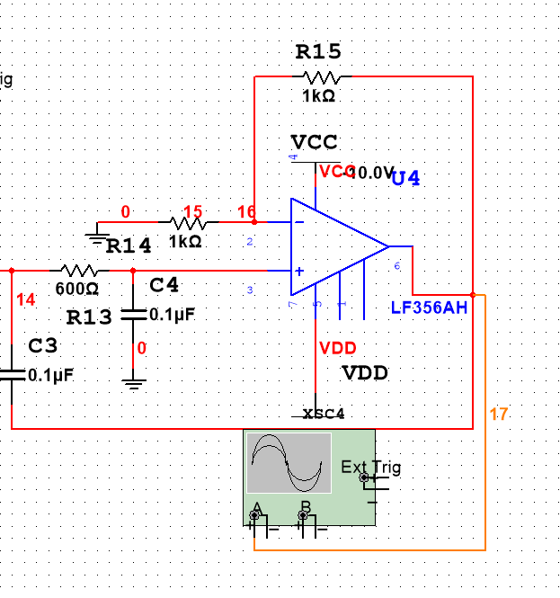
5．完成电路搭建后进行仿真，记录各个电路的输出波形。
七、实验数据及结果分析：
1.方波发生器的输出
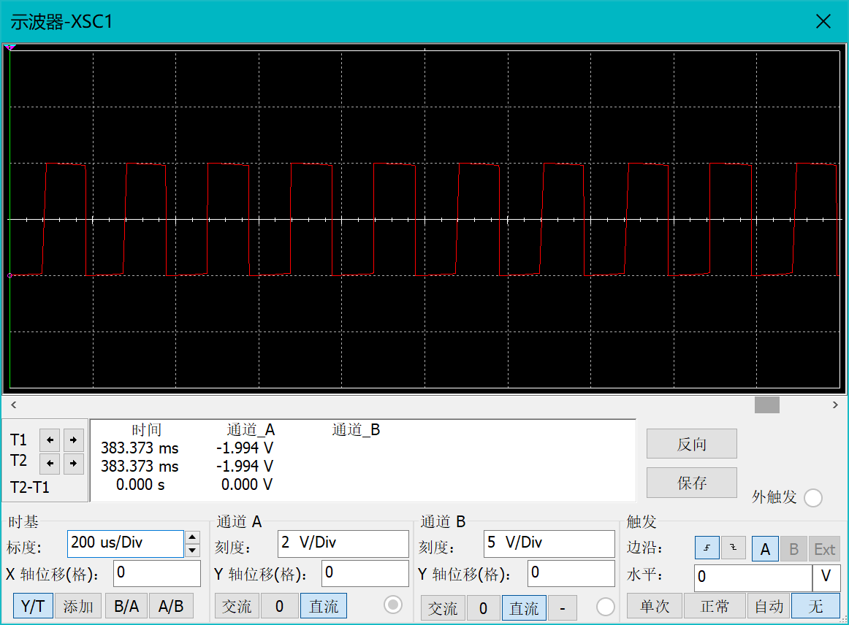
2.积分电路的输出
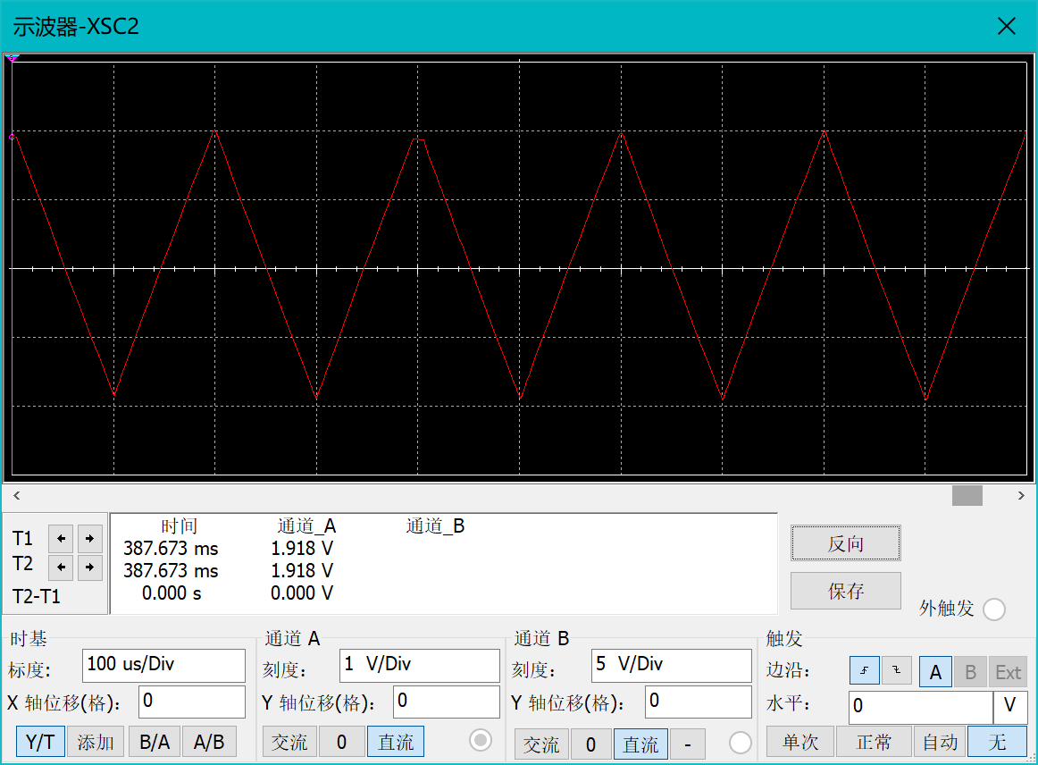

3同相加法器的输出
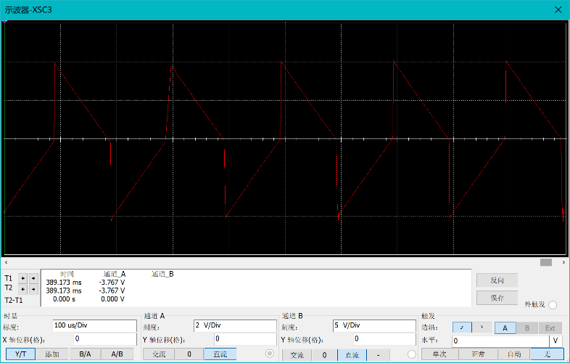

4有源滤波器的输出
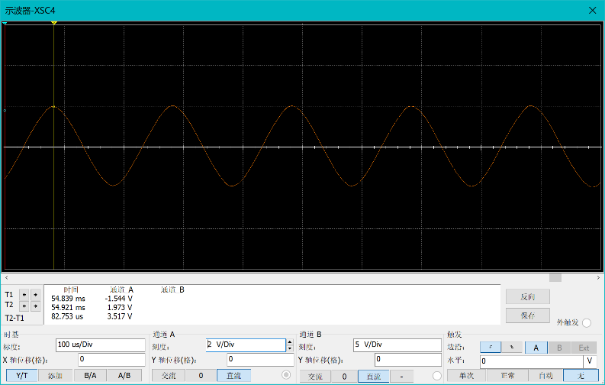
八、实验结论：
实验中搭建的电路基本满足实验要求，部分输出波形可能有些许不足，部分情况直流偏置略大。
九、思考题：请附页
十、实验器材（设备、元器件）：
Multisim
十一、总结及心得体会：
不同的运放有不同的元件特性，我们要根据实验的需求进行适当的选择。
实验对方波的要求很高，如果方波输出有较大的失真，将直接影响到三角波的波形，从而同向加法器的输出也会受到影响，最终导致输出的正弦波形有较大失真，所以，所产生的方波要尽可能地满足实验要求。
十二、对本实验过程及方法、手段的改进建议：

